Annexe 3B - exercice Sérialisation

Créez un projet KOTLIN contenant une activité contenant 3 seekBars représentant des options de volume sur un téléphone :

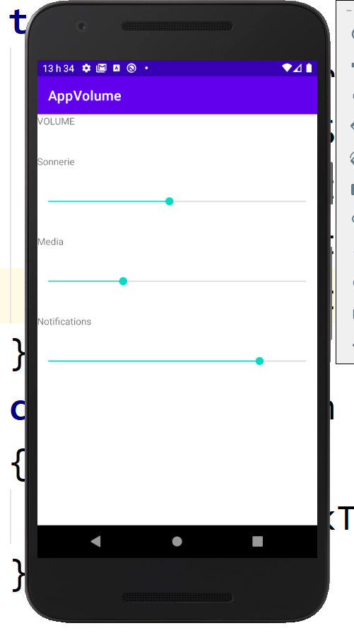

Est-ce qu'un SeekBar est sérialisable ? Cliquez ou appuyez ici pour entrer du texte.

À l'aide du processus de sérialisation, faites en sorte qu'on puisse retrouver les mêmes valeurs pour les SeekBars quand on redémarre l'app suite à une fermeture par le bouton carré ( récents ) et ensuite on le glisse vers le haut

\*\*\* Pas nécessaire d’utiliser un Singleton pour cet exercice, on a seulement une activité\*\*\*